TMU 1 roč. 1.C
Betón – doprava, uloženie a spracovanie.
Doprava betónovej zmesi môže byť ručná alebo strojová. Na stavenisku sa ešte doprava delí aj na vodorovnú (horizontálnu) a zvislú (vertikálnu).
Betón môžeme dopravovať:
- fúrikmi
- Japonkami
- nákladnými autami
- žeriavmi
- pásovými dopravníkmi
- čerpadlami
- automobilovými miešačkami

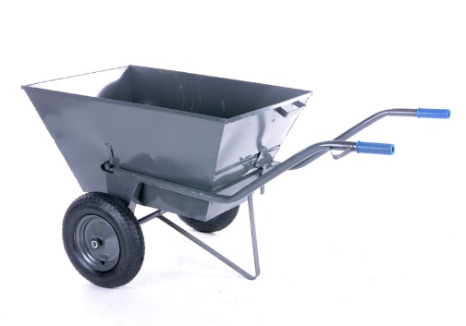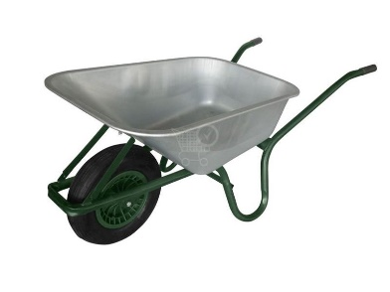

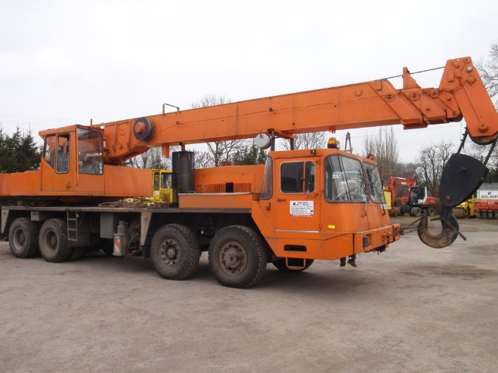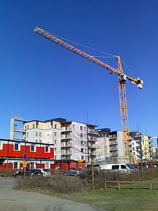

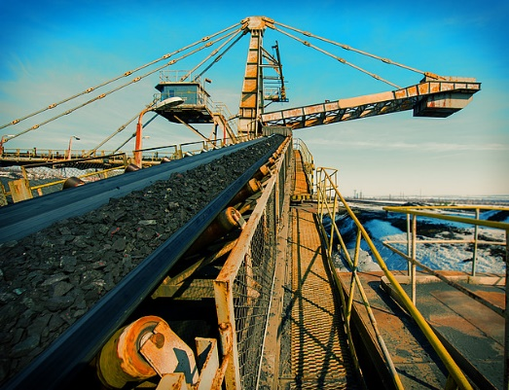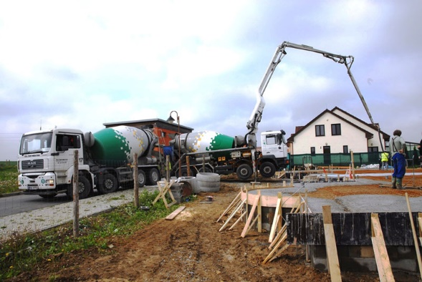

Čerstvý betón sa ukladá do debnenia, ktoré slúži na formovanie tvaru budúcej betónovej alebo oceľobetónovej konštrukcie. Pred uložením čerstvého betónu je potrebné skontrolovať debnenie, najmä jeho rozmery, pevnosť a tuhosť. Okrem toho sa musí drevené debnenie očistiť od pilín a iných nečistôt a navlhčiť, aby neodsávalo vodu z betónovej zmesi.

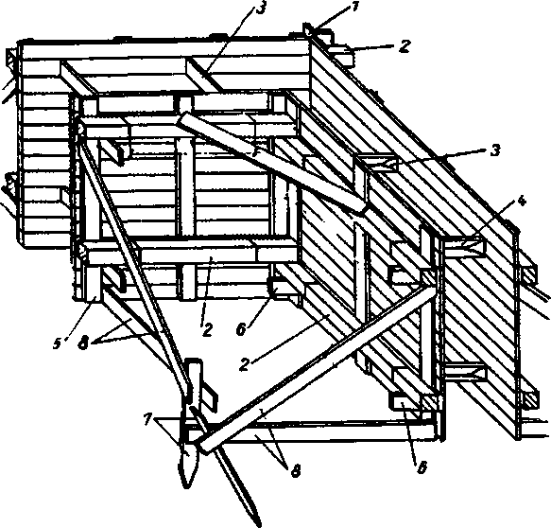
Drevené debnenie
1 - zvislé príložky,
2 - sťahovací rám,
3 - rozpera,
4 - sťahovací drôt,
5 - priečny zvlak,
6 - námetok,
7 - zavetrovaci kolík,
8 - zavetrovanie

Uložený čerstvý betón obsahuje veľké množstvo vzduchu. Aby tento vzduch nezostal v betóne po jeho zatvrdnutí a neznižoval jeho pevnosť, odstraňuje sa zo zmesi zhutňovaním.
Spôsoby zhutňovania sú:
• ubíjaním a prepichovaním,
• vibrovaním,
• tlakom (valcovaním, odstreďovaním, lisovaním),
• kombináciou uvedených spôsobov.

Úlohy TMU 1.C Meno a priezvisko: .................................................

- Ako delíme dopravu na stavenisku?

- Čím formujeme alebo tvarujeme čerstvý betón?

- Čo musíme na debnení pred betónovaním skontrolovať?

- Napíšte, prečo betón zhutňujeme a aké spôsoby zhutňovania poznáme?

